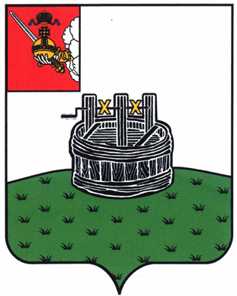

АДМИНИСТРАЦИЯ ГРЯЗОВЕЦКОГО МУНИЦИПАЛЬНОГО ОКРУГА

П О С Т А Н О В Л Е Н И Е

22.05.2025 | № | 1406
г. Грязовец

О проведении электронного аукциона по продаже права
на заключение договора аренды земельного участка, находящегося
в государственной собственности до разграничения

В соответствии со статьей 3.3 Федерального закона от 25.10.2001 № 137-ФЗ «О введении в действие Земельного кодекса Российской Федерации», статьями 39.1, 39.2, 39.11, 39.12, 39.13 Земельного кодекса Российской Федерации, постановлением администрации Грязовецкого муниципального округа от 22.11.2024 № 3439 «О наделении правом подписи отдельных документов администрации Грязовецкого муниципального округа в сфере имущественных и земельных правоотношений»
Администрация Грязовецкого муниципального округа ПОСТАНОВЛЯЕТ:
1. Провести электронный аукцион, по продаже права на заключение договора аренды земельного участка, находящегося в государственной собственности до разграничения.
2. Определить на основании отчета частнопрактикующего оценщика Силинской Надежды Вячеславовны от 25.04.2025 № 66 начальную цену предмета аукциона на право заключения договора аренды земельного участка, находящегося в государственной собственности до разграничения, выставляемого на торги:
ЛОТ № 1. Земельный участок из земель населенных пунктов, с кадастровым номером 35:28:0201021:802, площадью 100 кв. м, с местоположением: Российская Федерация, Вологодская область, муниципальный округ Грязовецкий, деревня Хорошево, вид разрешенного использования: размещение гаражей для собственных нужд, начальная цена продажи права заключения договора аренды земельного участка составляет 2200 (две тысячи двести) рублей 00 копеек.
3. Аукцион является открытым по составу участников.
4. Определить задаток в размере 20 % от начальной цены продажи права на заключение договора аренды земельного участка, находящегося в государственной собственности до разграничения, выставляемого на торги - 440 (четыреста сорок) рубль 00 копеек.
5. Установить шаг аукциона в размере 3 (трех) % от начальной цены продажи права на заключение договора аренды земельного участка, находящегося в государственной собственности до разграничения, выставляемого на торги – 66 (шестьдесят шесть) рублей 00 копеек.
6. Разместить извещение о проведении торгов в сети «Интернет» на сайте Грязовецкого муниципального района https://35gryazovetskij.gosuslugi.ru/.
7. Настоящее постановление вступает в силу со дня его подписания.

Начальник управления имущественных
и земельных отношений администрации
Грязовецкого муниципального округа К.В. Козырева

